Автор: ученик 5 класса ГБОУ СОШНО №367 Бацманов Иван Сергеевич
Волшебный меч Учитель: Богданова Наталья Васильевна

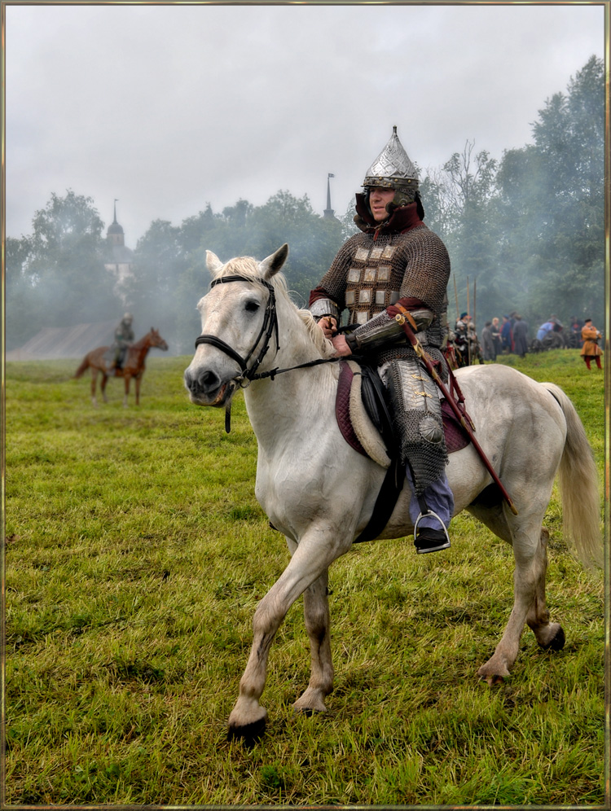

В некотором царстве в некотором государстве жил царь с царевной. И был у них сынок по имени Елисей. Было ему пять лет, когда родители его заболели . И перед смертью царь передал своему сыну книгу ценную, которую он получил от своего батюшки. Добрая крёстная взяла Елисея к себе домой. Муж крёстной обучал молодого царевича оружейному делу. Ковали они железо, делали ножи, булавы, кольчуги, щиты и много чего другого.

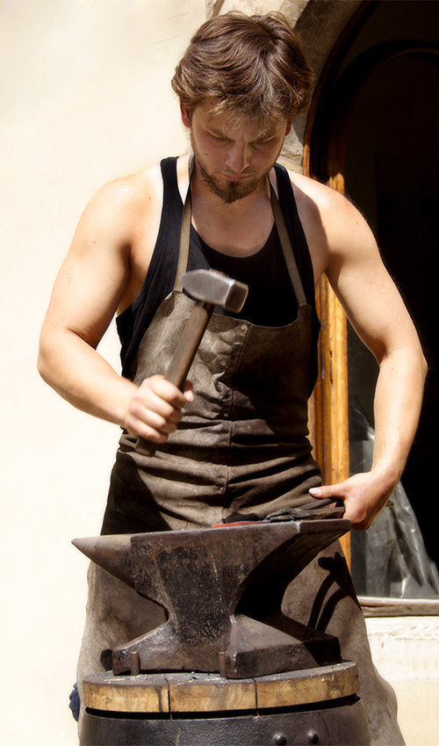
Скоро сказка сказывается да нескоро дело делается , исполнилось Елисею восемнадцать лет. Стал он спрашивать, расспрашивать о своих родителях. И принесла ему крёстная книгу ценную .Прочитал молодой царевич из книги ценной о волшебном мече. Мог меч этот извергать пламя, дуть сильным ветром и пускать струи водные. Обладающий им становится непобедимым и любые преграды преодолеть может. Вот и отправился царевич в путь дорогу за мечем волшебным. Снарядил он коня друга доброго, взял щит, булаву,надел шлем железный. Долго ли, коротко ли шёл царевич, видит стоит избушка на курьих ножках, а той избушке сидит баба-Яга и в окошко глядит. - Куда ты, добрый молодец путь держишь?- спрашивает баба Яга. - А что же ты бабушка не накормила , не напоила, а спрашиваешь?- ответил царевич. - Заходи в избу, коня своего здесь привяжи. Зашёл Елисей к Яге, накормила она его,напоила. Рассказал Елисей куда он путь дорогу держит. - Да, путь твой не близок, есть на свете карта, по которой можно меч найти, только она у Кощея спрятана. - Устал я бабуся, лягу я спать, утро вечера мудренее. На следующее утро Яга показала дорогу царевичу. И поехал Елисей тёмным лесом к Кощею.
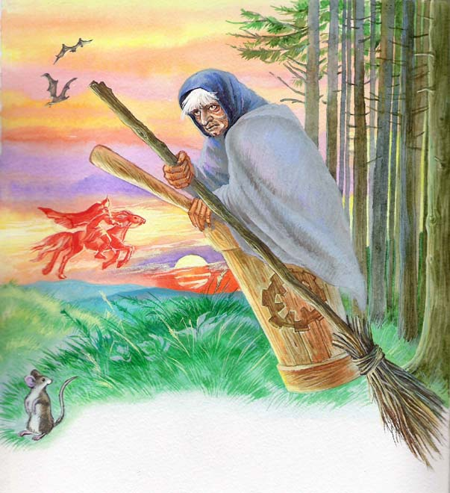
Смотрит в дали стоит замок Кощея Бессмертного. Стал взбираться по горе крутой и очутился у ворот. -Открывай Кощей добру молодцу, дело у меня к тебе есть!- воскликнул царевич. Тут ворота сами собой открылись, вошёл Елисей в замок, проходит в зал каменный. В центре на троне сидит Кощей. Жутковато стало Елисею, когда увидел он Кощея. -Зачем пожаловал царевич, я тебя не звал. -Знаю я карта у тебя есть старинная. -Да, много и книг и вещиц разных имеется, только это всё моё. Я много столетий живу на свете, много знаю и добра у меня много. Отгадай три загадки, тогда карту отдам, А не отгадаешь, будешь у меня служить. -Согласен, загадывай загадки. -Первая, Поле не мерено, овцы не считанны, пастух рогатый. -Да это месяц на небе светит, а вокруг звёзд не мерено. -Ух, ты какай догадливый. Послушай вторую. Заря-зарница по миру ходила, Слёзы уронила. Месяц видел, солнце скрало.
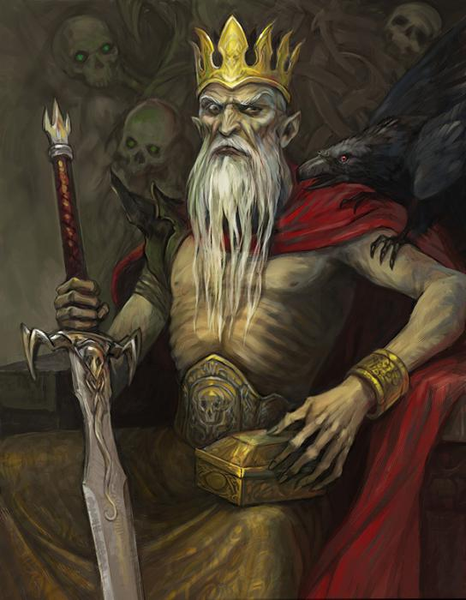
-Что же это за слёзы, заря уронила? Наверное это роса. -Ну, слушай последнюю! Кто его убьёт, тот человечью кровь прольёт. -Кащей, да это же комар-пискун! -Ну Елисей получай карту старинную. Отдал Кащей карту и попрощался с царевичем.


Сел на коня Елисей и по карте нашёл место, где меч лежал. Поднял его с земли и стал в государстве самым главным правителем. Старых, малых защищал и врагам отпор давал. Правил Елисей в том государстве до глубокой старости.

